**Diseño de Portafolio**

**Pablo Urbina**

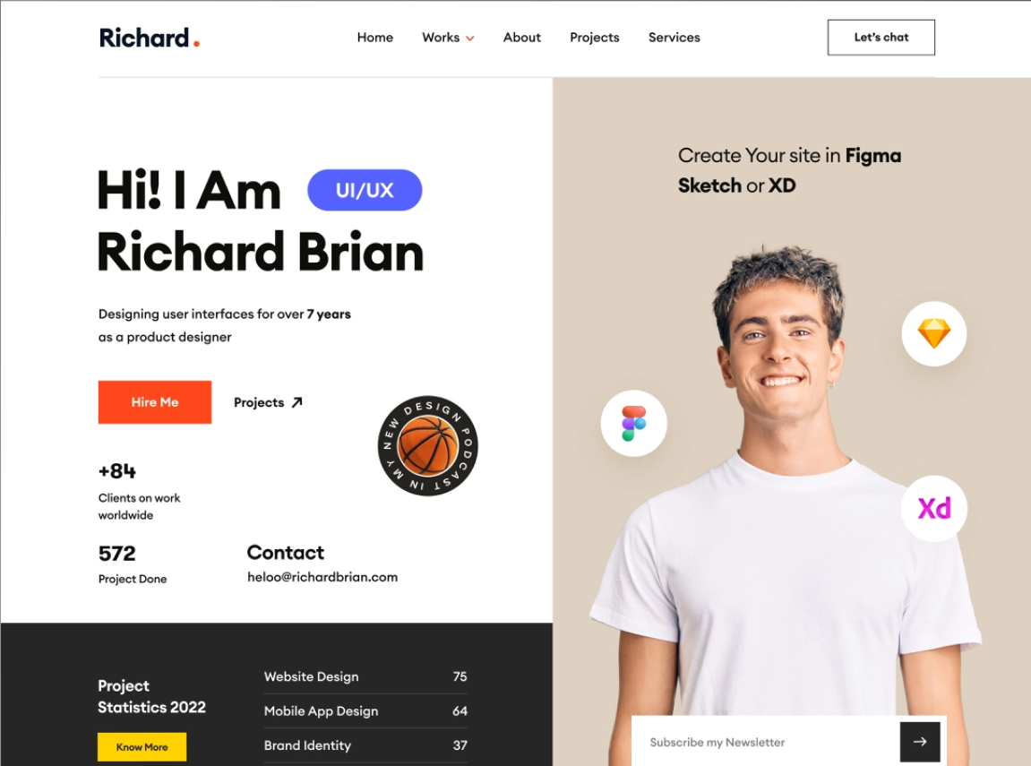

El diseño en el que voy a basar mi portafolio es el que se muestra en la imagen.

Los elementos que logro identificar en esta imagen son los siguientes.

* Nav Bar
* Imágenes
* Hipervínculos
* Diferentes tipos de letra y de color
* En la navbar una opción con dropdown
* Diseño de hoja en dos colores
* Una organización particular del texto